申请进入2023年享受增值税加计抵减政策
先进制造业企业名单的常见问题解答

问题一：申请进入2023年享受增值税加计抵减政策先进制造业企业名单的条件是什么？
答：
根据《工业和信息化部办公厅关于2023年度享受增值税加计抵减政策的先进制造业企业名单制定工作有关事项的通知》（工信厅财函〔2023〕267号）要求，进入名单的企业应同时符合以下条件：企业为有效期内高新技术企业；
- 企业在高新技术企业认定管理工作网（http://www.innocom.gov.cn/）上填报的“所属行业”属于《国民经济行业分类》（GB/T 4754-2017）中“制造业”门类（C门类）；
- 2023年1月1日至8月31日期间，企业从事制造业业务相应发生的销售额合计占全部销售额比重50%（不含）以上。

问题二：企业申报申请的流程是怎样的？
答：
- 企业根据《申请进入2023年先进制造业企业增值税加计抵减政策企业名单的申报操作指南》进入申报申报模块后，据实填写相应内容；
- 填写完毕后，下载《2023年先进制造业企业增值税加计抵减政策申报表》及《承诺书》，在《承诺书》上签字盖章后上传；
- 上传《承诺书》后点击提交。
- 签字盖章的《2023年先进制造业企业增值税加计抵减政策申报表》及《承诺书》需报送企业所在省工信部门。

问题三：企业如何查看在高新技术企业认定管理工作网上填报的“所属行业”？
答：
请登录高企系统后，点击“企业注册信息管理”。分别点击查看“企业基本信息修改”及“企业核心信息修改”中“所属行业”。
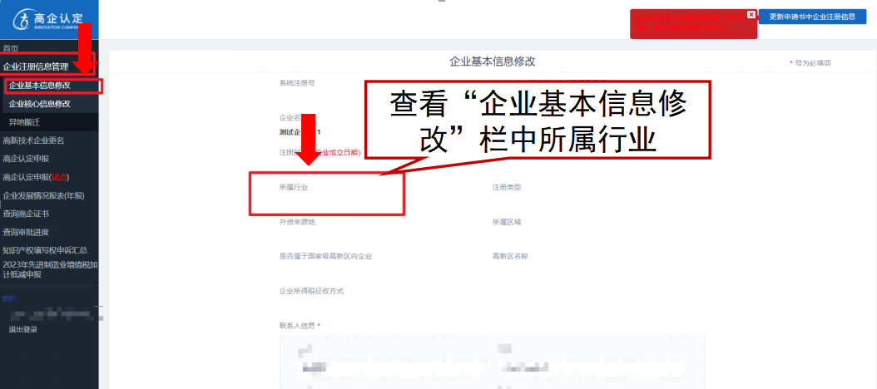
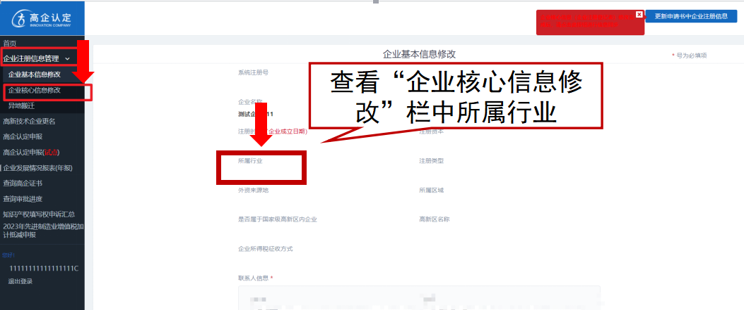

问题四：企业所属行业发生变化，如何在高企系统中修改？
答：企业应根据实际情况判断所属行业情况。
- 确需修改的企业，应登录高企系统，依次点击“企业注册信息管理”“企业核心信息修改”，修改后保存提交，系统提示“修改成功，信息已生效”。
- 返回高企系统，点击右上角“更新申请书中企业注册信息”，系统提示“更新成功”。
注：
- 正在申请认定高新技术企业过程中的企业，不可修改所属行业；
- 企业修改所属行业后，请次日登录申报。
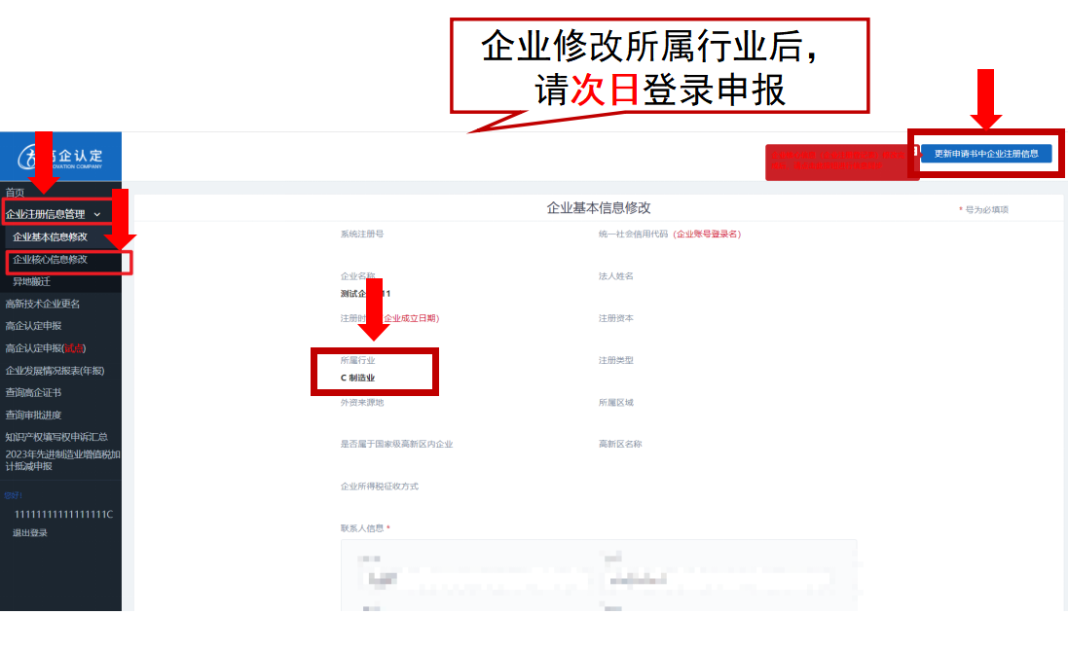
问题五：企业如何将签字盖章的《2023年先进制造业企业增值税加计抵减政策申报表》及《承诺书》提交所在地区工信部门？
答：
企业可与所在地工信部门沟通咨询具体报送方式。
序号 | 地区 | 单位名称 | 处室 | 联系电话
1 | 北京 | 北京市经济和信息化局 | 经济运行处 | 010-55520684/55520933
2 | 天津 | 天津市工业和信息化局 | 财金处 | 022-23336621
3 | 河北 | 河北省工信部门 |  | 0311-87802982
4 | 山西 | 山西省工业和信息化厅 | 投资与规划处 | 0351-3046026
5 | 内蒙古 | 内蒙古自治区工业和信息化厅 | 投资规划处 | 0471-4825052
6 | 辽宁 | 辽宁省工业和信息化厅 | 产业与金融结合处 | 024-86892472
7 | 大连 | 大连市工业和信息化局 | 金融服务与财务处 | 0411-83694103
8 | 吉林 | 吉林省工业和信息化厅 | 规划与投资处 | 0431-88906298
9 | 黑龙江 | 黑龙江省工业和信息化厅 | 财务审计处 | 0451-82296433
10 | 上海 | 上海市经济和信息化委员会 | 技术进步处 | https://www.sheitc.sh.gov.cn/jsjb/20231101/bc14b11291b4421eb02f0b67c3d71705.html
11 | 江苏 | 江苏省工业和信息化厅 | 综合规划处 | 025-69652845
12 | 浙江 | 浙江省经济和信息化厅 | 运行处 | 0571-87058137
13 | 宁波 | 宁波市工信部门 |  | https://qyfw.jxj.ningbo.gov.cn/#/index/policyPage?detailUrl=https%3A%2F%2Fqyfw.jxj.ningbo.gov.cn%2Fdata%2Fstatic%2Fhtml%2F1162076499453411328.html
14 | 安徽 | 安徽省经济和信息化厅 | 财务处 | 0551-62878831
15 | 福建 | 福建省工信厅 | 经济运行局 | 0591-87832850
16 | 厦门 | 厦门市工业和信息化局 | 经济运行处 | 0592-2896766
17 | 江西 | 江西省工业和信息化厅 | 科技处 | 0791-88916323
18 | 山东 | 山东省工业和信息化厅 | 科技处 | 0531-51782609
19 | 青岛 | 青岛市工业和信息化局 | 科技处 | 0532-85911216
20 | 河南 | 河南省工业和信息化厅 | 财务审计处 | 0371-65509815
21 | 湖北 | 湖北省经信厅 | 规划与技术改造处 | http://jxt.hubei.gov.cn/fbjd/zc/qtzdgkwj/gwfb/202311/t20231103_4926278.shtml
22 | 湖南 | 湖南省工业和信息化厅 | 财务处 | http://222.240.80.54:8086/pmp/f/view-82-26151.html
23 | 广东 | 广东省工业和信息化厅 | 财务审计处 | http://gdii.gd.gov.cn/zwgk/tzgg1011/content/post_4265183.html
24 | 深圳 | 深圳市工业和信息化局 | 制造业创新处 | 0755-88101674
25 | 广西 | 广西壮族自治区工业和信息化厅 | 规划处 | 0771-8095200
26 | 海南 | 海南省工业和信息化厅 | 装备处 | 0898-65383200
27 | 重庆 | 重庆市经信委 | 科技处 | 023-63899456
28 | 四川 | 四川省经济和信息化厅 | 企业处 | https://jxt.sc.gov.cn//scjxt/wjfb/2023/11/14/b39c2c48d34f4b25bfb4bcce0b2d15bd.shtml
29 | 贵州 | 贵州省工业和信息化厅 | 科技处 | 0851-88668082
30 | 云南 | 云南省工业和信息化厅 | 财务审计处 | 0871-63513973
31 | 西藏 | 西藏自治区经信厅 | 高新技术产业处 | 13908907700
32 | 陕西 | 陕西省工业和信息化厅 | 规划处 | 029-63915538
33 | 甘肃 | 甘肃省工业和信息化厅 | 规划发展处 | 0931-8929297
34 | 青海 | 青海省工业和信息化厅 | 消费品与装备工业处 | 0971-6101232
35 | 宁夏 | 宁夏工业和信息化厅 | 技改处 | 18009511926
36 | 新疆 | 新疆工业和信息化厅 | 私营经济发展服务处 | 0991-4501504

问题六：为什么下载的pdf文件无法打开？
答：
请退回上一步然后重新尝试下载，或尝试更换浏览器。

